Проект рішення 1464

Вик Мельник І.П.__________________

Нач.юридидичного відділу Горін Р.І.________________

Нач. Управління ЖКГ Білоус А.М. __________________


НОВОРОЗДІЛЬСЬКА МІСЬКА РАДА
СТРИЙСЬОГО РАЙОНУ ЛЬВІВСЬКОЇ ОБЛАСТІ
ВИКОНАВЧИЙ КОМІТЕТ
Р І Ш Е Н Н Я

____________2025 р. м. Новий Розділ №_____

Про надання дозволу на проведення благоустрою території

Розглянувши звернення голови ОСББ «Чеський» Олега Бурди щодо надання дозволу на облаштування благоустрою прибудинкової території за адресою: м. Новий Розділ, пр. Шевченка, 29, а саме облаштування клумб, газонів, тротуарної плитки, відповідно до ст. 14 Закону України “Про основи містобудування”, ДБН Б.2.2-5:2011 «Благоустрій територій», «Правил благоустрою та утримання території населених пунктів Новороздільської ТГ» ст. 30, ст. 40 ст. 59, ч.1 ст. 73 Закону України “Про місцеве самоврядування в Україні”, виконавчий комітет Новороздільської міської ради.

В И Р І Ш И В:

1. Дати дозвіл ОСББ «Чеський» на проведення робіт з благоустрою території за адресою: м. Новий Розділ, пр. Шевченка, 29 для влаштування: тротуарних доріжок шириною 1м до приміщення ФОП Чернишової А.-С. А., під’їзної дороги шириною 2,75м з твердого покриття для розвантаження товару для приміщень, що здійснюють підприємницьку діяльність; облаштування клумб та газонів (схема додається).
2. Зобов’язати ОСББ «Чеський» проводити роботи з благоустрою території після отримання дозволу на порушення об’єкта благоустрою (відділ «Центр надання адміністративних послуг» Новороздільської міської ради).
3. Контроль за виконанням рішення покласти на начальника Управління житлово-комунального господарства (Білоуса А.М.).

Міський голова Ярина ЯЦЕНКО

Додаток до рішення
виконкому від________2025 року
(схема проведення благоустрою)

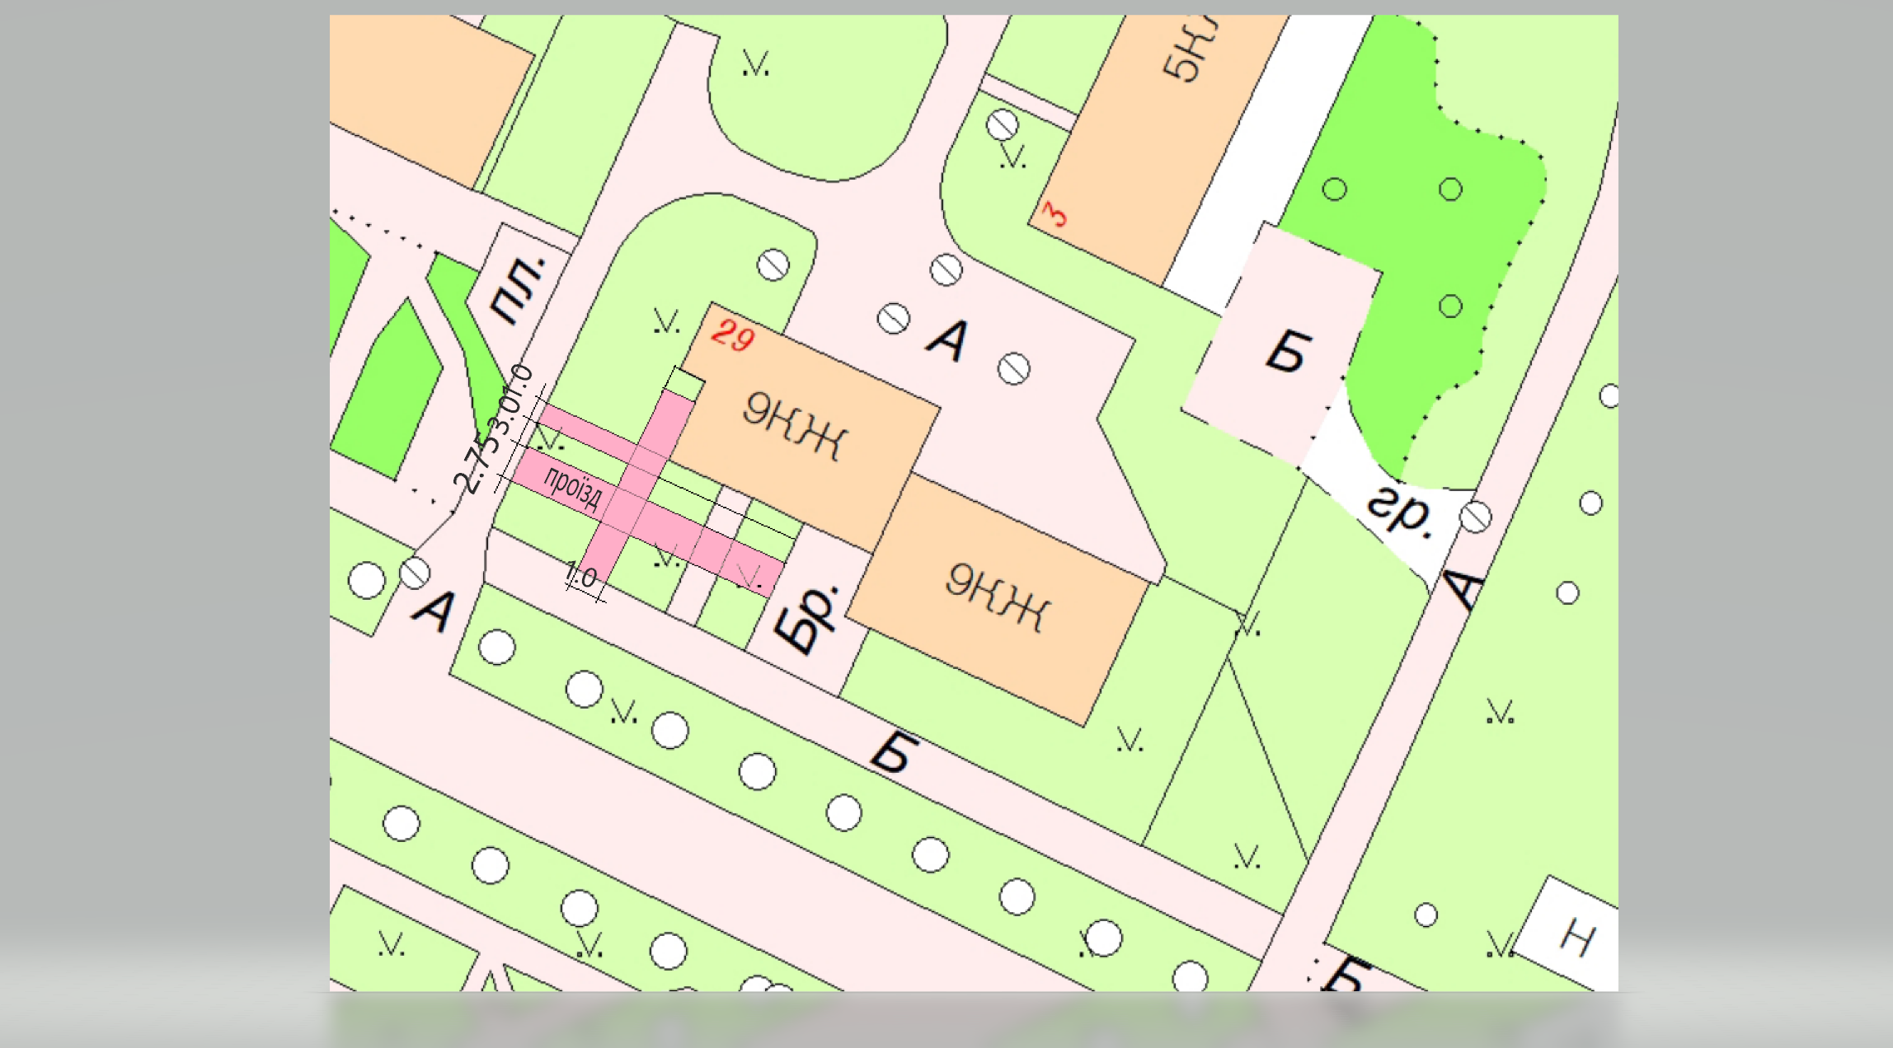

Керуючий справами виконкому Анатолій МЕЛЬНІКОВ

